故障名称 | 尿素泵不能建立压力报倒吸电磁阀故障
车 型 | 潍柴国四
故障现象：
尿素泵不能建立压力，并报倒吸电磁阀故障。
分析过程：
正常情况下开钥匙尿素泵会建立9bar的压力，关钥匙时尿素泵会倒吸，把管路中的尿素吸回尿素箱。如果不能建立压力后处理系统将不能正常工作。关钥匙时不能倒吸，温度低于零下11摄氏度时，尿素在管路中会结晶堵塞管路，造成下次启动车辆时，后处理系统不能正常工作。
检查过程：
首先检查尿素泵管路有无打折堵塞情况，再检查回液管有无漏气密封不严情况，最后检查尿素泵12针插头，倒吸电磁阀信号线K08与电源线K30有无问题。

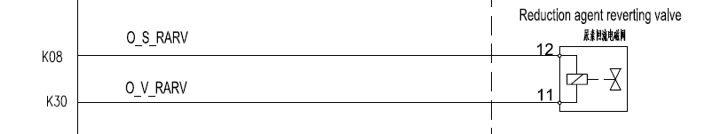
车辆故障案例分析

